Lampiran 1. Tanaman Jagung *(Zea mays* L.)

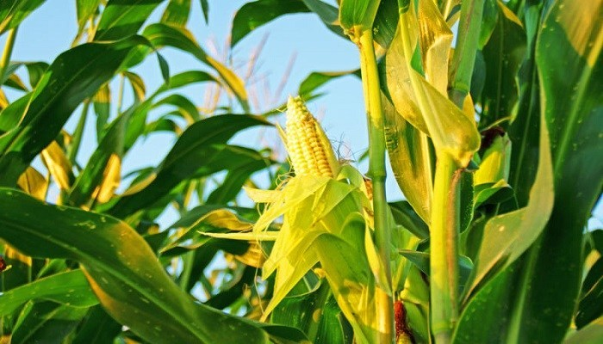

Tanaman jagung (*Zea mays* L.)

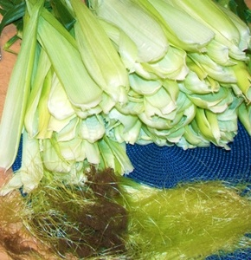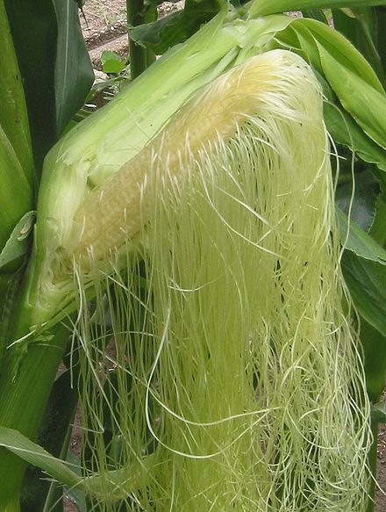

Kulit jagungRambut jagung

Lampiran 2.Surat Keterangan Hasil Identifikasi Tumbuhan Jagung *(Zea mays*L.)

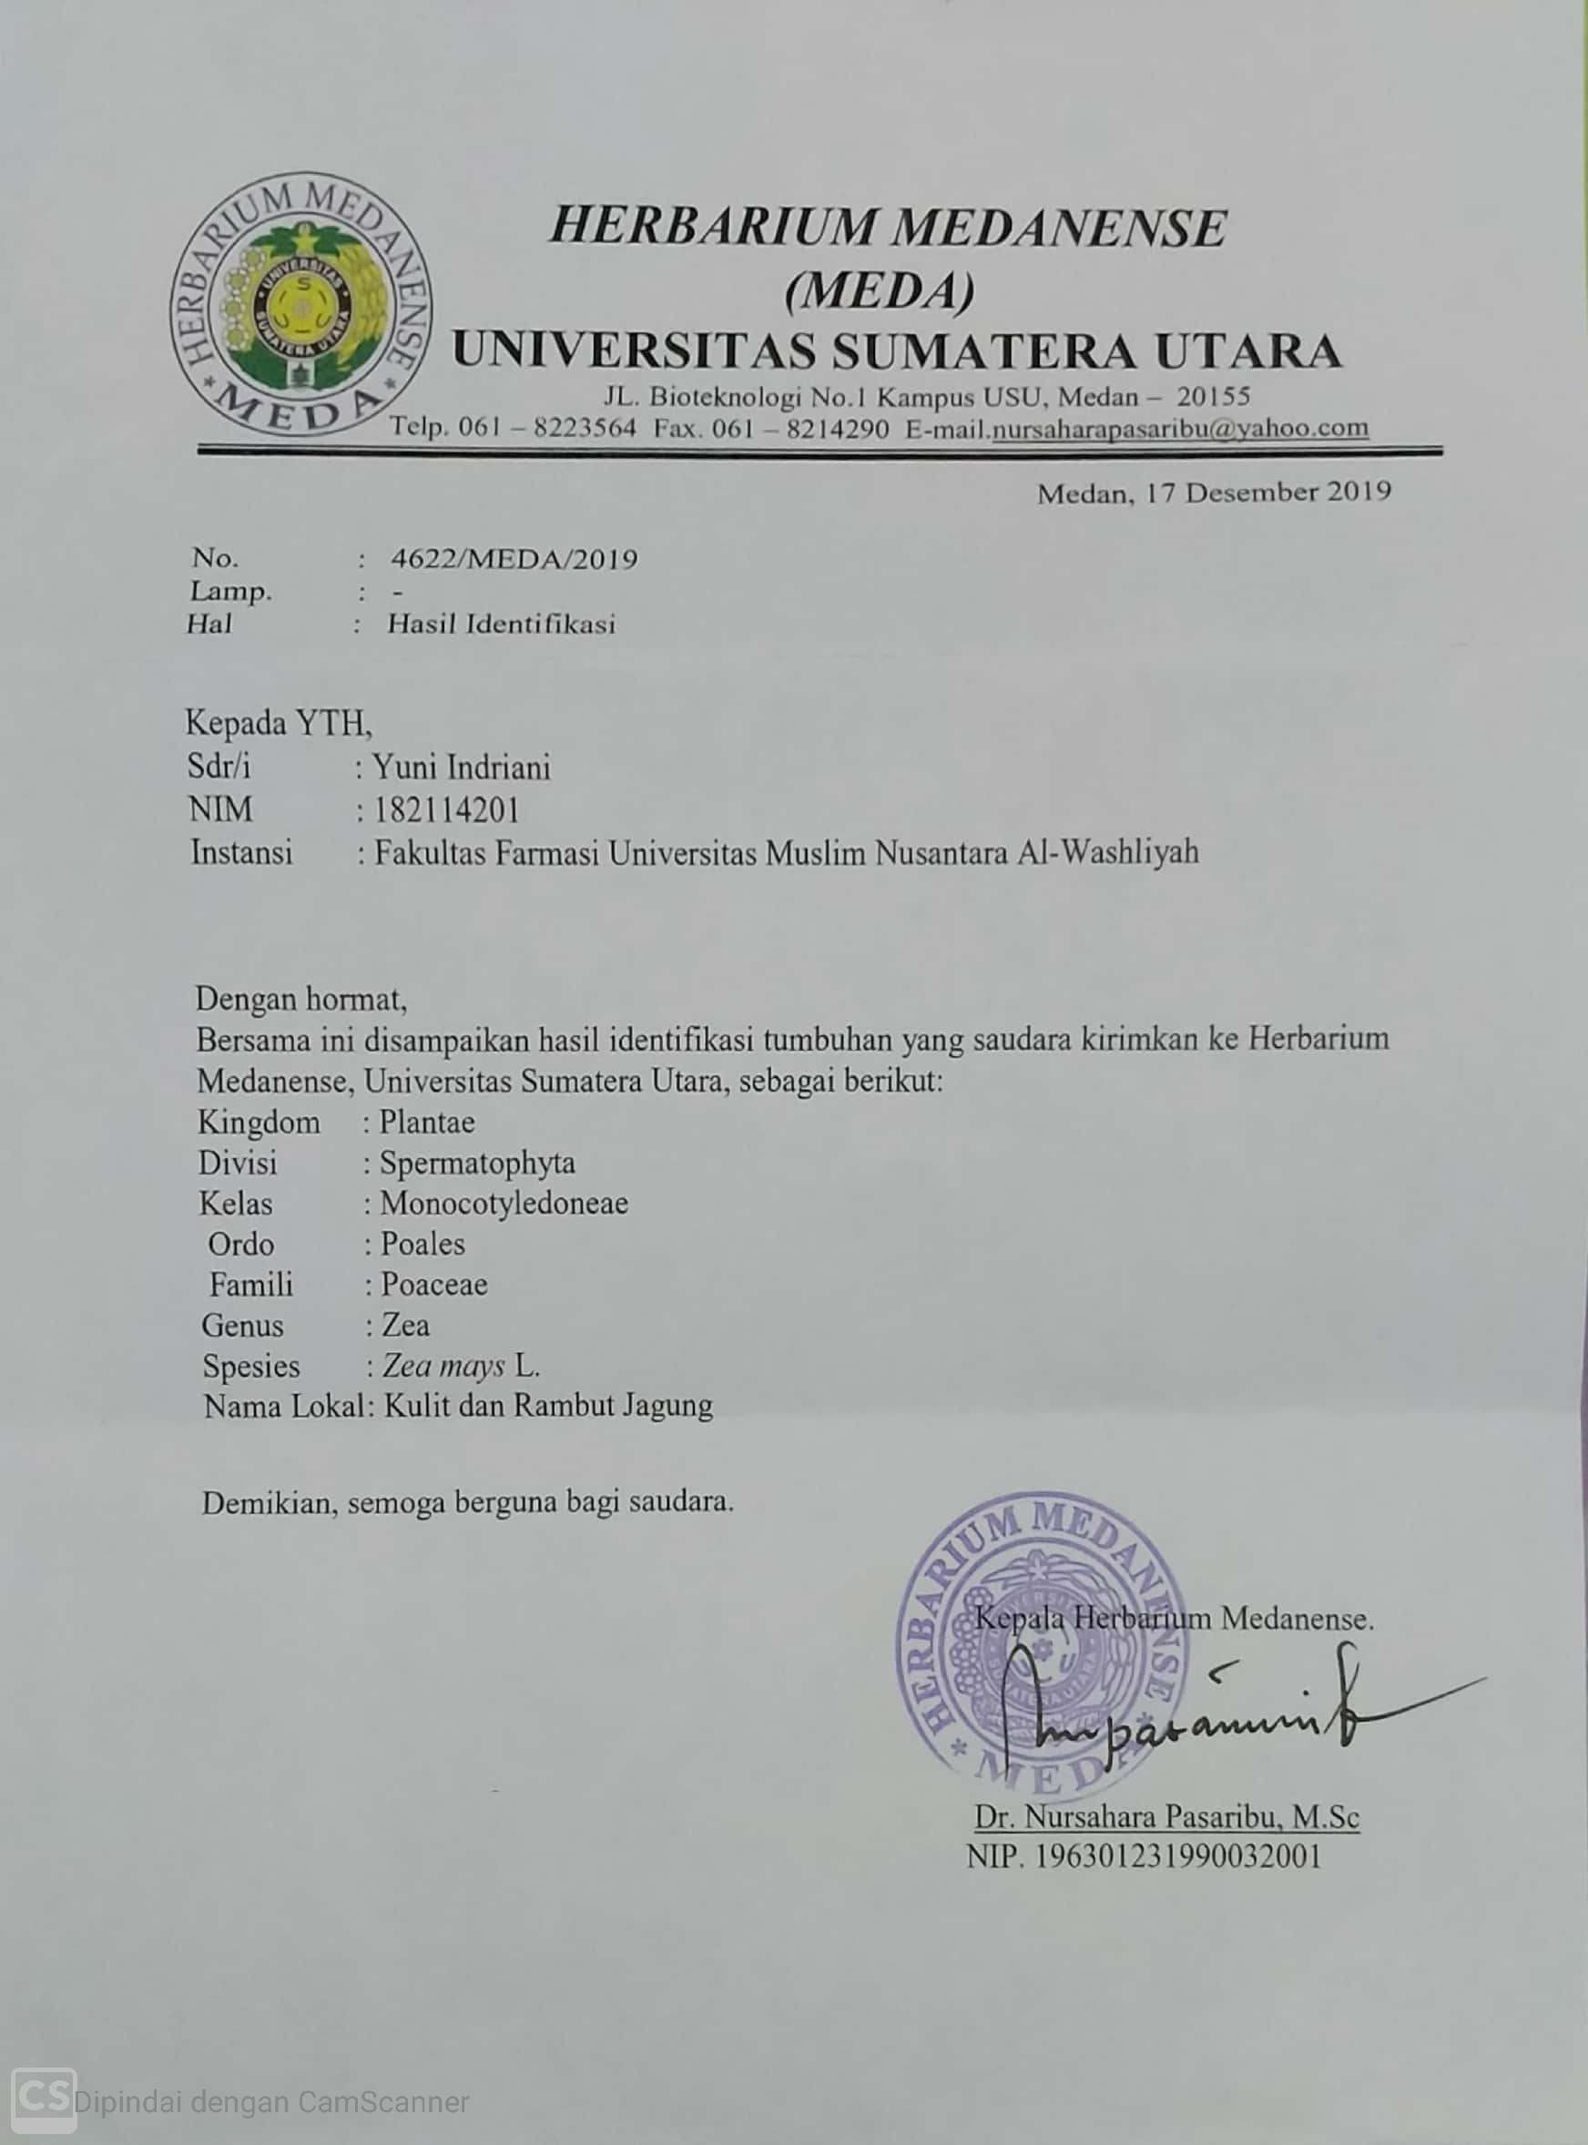

Lampiran 3.Skema Pembuatan Simplisia Kulit dan Rambut Jagung

Lampiran 4. Skema Karakterisasi Simplisia

Kulit dan Rambut Jagung (Zea mays L.)

Diayak

Dihaluskan menggunakan blender

Serbuk Simplisia Kulit dan Rambut jagung (Zea mays L.)

Simplisia Kulit dan Rambut jagung (Zea mays L.)

Sortasi basah

Dikeringkan

Dicuci dan dikeringkan

Dibersihkan

1. Penetapan Kadar Abu Total

Serbuk Simplisia Kulit dan Rambut Jagung (Zea mays L.)

Lampiran 4. (Lanjutan)

Berat Abu

Ditimbang

Dikeluarkan, didingankan

Dimasukkan dalam krus poselin yang telah dipijar dan ditara

Ditimbang 2 gr

b. Penetapan Kadar Abu Tidak Larut Asam

Abu

Dimasukkan kedalam cawan

Berat abu tidak larut asam

Didinginkan dan ditimbang

Disaring dengan kertas saring bebas abu

Dipijar dalam tanur

Didihkan selama 15 menit

Ditambah 25 ml HCl encer

Lampiran 4. (Lanjutan)

c. Penetapan Kadar Sari Larut AirLampiran 4. (Lanjutan)

Diambil 20 ml diuapkan dalam cawan porselin telah ditara pada suhu 105ºc sampai bobot tetap

Ditimbang

Berat Sari

Serbuk Simplisia Kulit dan Rambut Jagung (Zea mays. L)

Filtrat

Dimaserasi dengan 100 ml air dan 0,25 ml kloroform selama 24 jam sambil sesekali dikocok

Dikeringkan

Ditimbang 5 gr

d. Penetapan Kadar Sari Larut Etanol

Serbuk Simplisia Kulit dan Rambut Jagung (Zea mays. L)

Ditimbang 5 gr

Dimaserasi dengan 100 ml air dan 0,25 ml kloroform selama 24 jam sambil sesekali dikocok

Dikeringkan

Filtrat

Diambil 20 ml diuapkan dalam cawan porselin telah ditara pada suhu 105ºc sampai bobot tetap

Ditimbang

Berat Sari

Lampiran 4. (Lanjutan)

e. Penetapan kadar Air (Azeotropi)

Toluen : Air

100 : 1

Dimasukkan kedalam labu alas bulat

Dipasang dan didestilasi selama 2 jam

Didinginkan selama 30 menit, sampai toluen dan air memisah

Dihitung volume air dalam tabung

Dimasukkan 2,5 gr serbuk simplisia kedalam labu alas bulat yang terisi toluen yang telah dijenuhkan

Dipanaskan selama 15 menit, sampai toluen mendidih, atur kecepatan 2 tetes perdetik

Dibiarkan sampai semua air terdestilasi

Dibiarkan tabung penerima dingin sampai air dan toluen memisah sempurna

Dihitung volume air dalam tabung

Berat abu tidak larut asam

Volume air awal

Lampiran 5. Skema Pembuatan Ekstrak

Serbuk Simplisia

Dipekatkan dengan rotary evavorator

Ekstrak kental

Maserat 1 dan 2 dicampur

Residu 1

Maserat 1

Diaduk sesekali dan disaring

Ditambahkan 25 bagian etanol 96 % (1250 ml) didiamkan selama 2 hari

Ditimbang 500 gr

Dimasukkan kedalam wadah

Ditambahkan 75 bagianl etanol 96 % (3750ml) didiamkan selama 5 hari

Dihitung volume air dalam tabung

Maserat 1

Residu 1

Lampiran 6.Skema Skrining Fitokimia Ekstrak Kulit dan Rambut Jagung

**Ekstrak Kental Etanol Kulit dan Rambut jagung**

**Saponin (+)**

0,5g + 10ml air panas, dinginkan kocok kuat selama 10 detik, terbentuk buih/busat lebih kurang setinggi 1-10cm + HCL 2N apabila tidak hilang positif saponin

**Tanin (+)**

0,5g +10ml aquadest, kocok dan saring, lalu ambil 2ml + 2 tts Fecl3 timbulnya warnabiru kehitaman / hijau kehitaman positif tanin

**Flavonoid(+)**

1g +10ml air panaskan 5m lalu saring.ambil filtrate 5ml + 0,1g serbuk mg + 1ml HCL P + amilalkohol lalu kocok biarakan memisah jika ter bentuk warana merah, kuning, jingga pada lapisan alkohol positif flavonoid

**Steroid (+)**

1g + 20ml

n-heksan diamkan 2 jam lalu saring. Filtrat 5ml uapkan di cawan penguap sampai kering + 20 tts as.asetat anhidrat + 1 tts as sulfat pekat, Timbulnya warna biru atau biru hijau positif steroida,

**Alkaloid (+)**

0,5 g + 1 ml as.klorida 2N dan 9 ml aquadest, panas 2 m dinginkan dan saring.

**\**

**Ujimayer**

Filtrat 1ml + 2tts mayerterbentukendapanwarnaputih/kuning

**Uji bouchardat**

Filtrat 1ml + 2 tetes bouchardat terbentuk endapan warna coklat hingga hitam

**Uji dragendroff**

Filtrat 1ml + 2 tetes dragendroff terbentuk warna merah/jingga

Lampiran 7*.* SkemaPenentuan Nilai SPF (Sun Protection Factor) Ekstrak Kulit danRambut jagung *(Zea Mays* L.*)*

1. Penentuan Nilai SPF Ekstrak Kulit jagung *(*Zea Mays L.)

Ekstrak Kulit jagung (Zea Mays L.)

Dibuat larutan dengan Konsentrasi 3500, 4000 dan 4500 ppm

Dihitung dengan persamaan Mansyur

Diukur Absorbansi dengan spektrofotometri UV-Vis

Nilai SPF Ekstrak Kulit jagung (Zea Mays L.)

Ditimbang ekstrak kulit jagung

Lampiran 7. (Lanjutan)

1. Penentuan Nilai SPF Ekstrak Rambut jagung *(Zea Mays* L.)

Dibuat larutan dengan Konsentrasi 6000, 6500 dan 700ppm

Nilai SPF Ekstrak Rambut jagung (Zea Mays.L)

Dihitung dengan persamaan Mansyur

Diukur Absorbansi dengan spektrofotometri UV-Vis

Ditimbang ekstrak Rambut jagung

Ekstrak Rambut jagung (Zea Mays.L)

Lampiran 8.Perhitungan Rendemen Ekstrak Etanol Ekstrak Kulit danRambut

Jagung *(Zea Mays* L.)

1. Kulit jagung

Berat simplisia = 700 gr

Berat ekstrak = 50,2275gr

$$\% Rendemen = \frac{Berat Ekstrak Kental}{Berat Simplisia kering}×100\%$$

$$\% Rendemen =\frac{ 50,2275 gr}{ 700 gr}×100\%$$

= 7,17 %.

1. Rambut jagung

Berat simplisia = 500 gr

Berat ekstrak = 57,2978gr

$$\% Rendemen = \frac{Berat Ekstrak Kental}{Berat Simplisia kering}×100\%$$

$$\% Rendemen =\frac{ 57,2978 gr}{ 500 gr}×100\%$$

= 11,46 %.

Lampiran 9.Hasil Karakterisasi Kulit dan Rambut Jagung (*Zea mays* L.)

1. Perhitungan Hasil Penetapan Kadar air

Kadar air =

* + - 1. Kadar air kulitjagung*(Zea mays* L.)

Pengulangan 1

V0 = 0,7 ml

V1 = 0,9 ml

Sampel = 2,5 g

Kadar air = $\frac{V1-V0}{Berat Sampel }x 100\%$

= $\frac{0,9 ml -0,7 ml}{2,5 gram}x 100\%$

= 8%

Pengulangan 2

V0 = 0,7 ml

V1 = 0,85 ml

Sampel = 2,5 g

Kadar air =

=

= 6%

Lampiran 9. (Lanjutan)

Pengulangan 3

V0 = 0,6 ml

V1 = 0,8 ml

Sampel = 2,5 g

Kadar air = $\frac{V1-V0}{Berat Sampel }x 100\%$

= $\frac{0,8 ml -0,6 ml}{2,5 gram}x 100\%$

= 8 %

Rata-rata kadar air = $\frac{8\% + 6\% + 8\%}{3}$

=7,333%

Tidak lebih dari 10 % (Memenuhi Persyaratan)

2. Kadar air Rambut Jagung *(Zea mays* L.*)*

Pengulangan 1

V0 = 0,65 ml

V1 = 0,8 ml

Sampel = 2,5 g

Kadar air =

=

= 6 %

Lampiran 9. (Lanjutan)

Pengulangan 2

V0 = 0,7 ml

V1 = 0,85 ml

Sampel = 2,5 g

Kadar air = $\frac{V1-V0}{Berat Sampel }x 100\%$

= $\frac{0,85 ml -0,7 ml}{2,5 gram}x 100\%$

= 4 %

Pengulangan 3

V0 = 0,6 ml

V1 = 0,75 ml

Sampel = 2,5 g

Kadar air = $\frac{V1-V0}{Berat Sampel }x 100\%$

= $\frac{0,75 ml -0,6 ml}{2,5 gram}x 100\%$

= 6 %

Rata-rata kadar air = $\frac{6\% + 4\% + 6\%}{3}$

= 5,33%

Tidak lebih dari 10 % (Memenuhi Persyaratan)

Lampiran 9. (Lanjutan)

* 1. Perhitungan Hasil Penetapan Kadar sari Larut dalam Air

1. Kadar sari larut dalam air kulitjagung*(Zea mays* L.*)*

|  |  |  |  |
| --- | --- | --- | --- |
| No | Berat Sampel (g) | Berat Cawan Kosong (g) | Berat Setelah Diuapkan (g) |
| 1 | 5 | 26,9461 | 26,9707 |
| 2 | 5 | 31,5141 | 31,5458 |
| 3 | 5 | 35,9212 | 35,8946 |

% Kadar sari larut dalam air = $\frac{Bobot sari setelah dikeringkan (g)X5}{Bobot simplisia (g)}$ x 100%

Pengulangan 1

% Kadar sari larut dalam air $=\frac{0,0246 g x 5}{5 g}$ x 100 %

$$=2,46\%$$

Pengulangan 2

% Kadar sari larut dalam airx 100 %

Pengulangan 3

% Kadar sari larut dalam air $=\frac{0,0266 g x 5}{5 g}$ x 100 %

$$=2,66 \%$$

% Rata-Rata kadar sari larut dalam air= $\frac{2,46\%+2,97\%+2,66\%}{3}$

$=2,69 \%$

Tidak kurang dari 7 % (tidak memenuhi persyaratan)

Lampiran 9. (Lanjutan)

1. Kadar sari larut dalam air rambut jagung*(Zea mays* L.*)*

|  |  |  |  |
| --- | --- | --- | --- |
| No | Berat Sampel (g) | Berat Cawan Kosong (g) | Berat Setelah Diuapkan (g) |
| 1 | 5 | 26,4186 | 26,4761 |
| 2 | 5 | 32,6572 | 32,7273 |
| 3 | 5 | 32,3096 | 32,3674 |

% Kadar sari larut dalam air = $\frac{Bobot sari setelah dikeringkan (g)X5}{Bobot simplisia (g)}$ x 100%

Pengulangan 1

% Kadar sari larut dalam air $=\frac{0,0575 g x 5}{5 g}$ x 100 %

$$=5,75\%$$

Pengulangan 2

% Kadar sari larut dalam airx 100 %

Pengulangan 3

% Kadar sari larut dalam air $=\frac{0,0578 g x 5}{5 g}$ x 100 %

$$=5,78 \%$$

% Rata-Rata kadar sari larut dalam air= $\frac{5,75\%+7,01\%+5,78\%}{3}$

= $6,18 \%$

Tidak kurang dari 7 % (tidak memenuhi persyaratan)

Lampiran 9. (Lanjutan)

1. Perhitungan HasilPenetapanKadar Sari Larut Dalam Etanol

1. kadar sari larut dalam etanol kulitjagung*(Zea mays* L.*)*

|  |  |  |  |
| --- | --- | --- | --- |
| No | Berat Sampel (g) | Berat Cawan Kosong (g) | Berat Setelah Diuapkan (g) |
| 1 | 5 | 32,2987 | 32,3269 |
| 2 | 5 | 26,4041 | 26,4325 |
| 3 | 5 | 35,0245 | 35,0546 |

% Kadar sari larut dalam etanol = $\frac{Bobot sari setelah dikeringkan (g)X5}{Bobot simplisia (g)}$ x 100%

Pengulangan 1

% Kadar sari larut dalam etanol $=\frac{0,0282 g x 5}{5 g}$ x 100 %

$$=2,82\%$$

Pengulangan 2

% Kadar sari larut dalam etanol $=\frac{0,0284 g x 5}{5 g}$ x 100 %

$$=2,84 \%$$

Pengulangan 3

% Kadar sari larut dalam etanol $=\frac{0,0301 g x 5}{5 g}$ x 100 %

$$=3,01 \%$$

% Rata-Rata kadar sari larut etanol= $\frac{2,82\%+2,84\%+3,01\%}{3}$

= $2,89 \%$

Tidak kurang dari 0,5 % (Memenuhi persyaratan)

Lampiran 9. (Lanjutan)

2. Kadar sari larut dalam etanolrambut jagung*(Zea mays* L.*)*

|  |  |  |  |
| --- | --- | --- | --- |
| No | Berat Sampel (g) | Berat Cawan Kosong (g) | Berat Setelah Diuapkan (g) |
| 1 | 5 | 36,8518 | 36,8917 |
| 2 | 5 | 33,4293 | 33,5957 |
| 3 | 5 | 32,0845 | 32,1303 |

% Kadar sari larut dalam etanol = $\frac{Bobot sari setelah dikeringkan (g)X5}{Bobot simplisia (g)}$ x 100%

Pengulangan 1

% Kadar sari larut dalam etanol $=\frac{0,0399 g x 5}{5 g}$ x 100 %

$$=3,99 \%$$

Pengulangan 2

% Kadar sari larut dalam etanol $=\frac{0,0336 g x 5}{5 g}$ x 100 %

$$=3,36 \%$$

Pengulangan 3

% Kadar sari larut dalam etanol $=\frac{0,0458 g x 5}{5 g}$ x 100 %

$$=4,58 \%$$

% Rata-Rata kadar sari larut dalam etanol= $\frac{3,99\%+3,36\%+4,58\%}{3}$

= $3,97 \%$

Tidak kurang dari 0,5 % (Memenuhi Persyaratan)

Lampiran 9. (Lanjutan)

1. Perhitungan HasilPenetapanKadarAbu Total

1. Kadar abu total kulitjagung*(Zea mays* L.*)*

|  |  |  |  |
| --- | --- | --- | --- |
| No | Berat Sampel (g) | Berat Krus Kosong (g) | Berat Krus Setelah Dipijar (g) |
| 1 | 2 | 39,9193 | 39,9526 |
| 2 | 2 | 66,9598 | 66,9899 |
| 3 | 2 | 51,8548 | 51,8845 |

% Kadar AbuTotal = $\frac{bobot abu yang diperoleh (g)}{Bobot simplisia (g)}$ x 100%

Pengulangan 1

% Kadar Abu Total= $\frac{0,0333}{2}$ x 100%

= $1,665\%$

Pengulangan 2

% Kadar AbuTotal = $\frac{0,0301}{2}$ x 100%

$=1,505$%

Pengulangan 3

% Kadar AbuTotal = $\frac{0,0297}{2}$ x 100%

$=1,485$%

% Rata-Rata kadar abu total $=\frac{1,665\%+1,505\%+1,485}{3}$

Lampiran 9. (Lanjutan)

= 1,551%

Tidak lebih dari 5% (Memenuhi Persyaratan)

2. Kadar abu total rambut jagung*(Zea mays* L.*)*

|  |  |  |  |
| --- | --- | --- | --- |
| No | Berat Sampel (g) | Berat Krus Kosong (g) | Berat Krus Setelah Dipijar (g) |
| 1 | 2 | 67,3081 | 67,3853 |
| 2 | 2 | 70,9593 | 71,0367 |
| 3 | 2 | 66,9122 | 66,9897 |

% Kadar AbuTotal = $\frac{bobot abu yang diperoleh (g)}{Bobot simplisia (g)}$ x 100%

Pengulangan 1

% Kadar Abu Total= $\frac{0,0772}{2}$ x 100%

= $3,86\%$

Pengulangan 2

% Kadar AbuTotal = $\frac{0,0774}{2}$ x 100%

$=3,87$%

Pengulangan 3

% Kadar AbuTotal = $\frac{0,0775}{2}$ x 100%

$=3,875$%

% Rata-Rata kadar abu total $=\frac{3,86\%+3,87\%+3,875\%}{3}$

= 3,868 %

Tidak lebih dari 5% (Memenuhi persyaratan)

Lampiran 9. (Lanjutan)

1. Perhitungan HasilPenetapanKadarAbuTidakLarutAsam

1. Kadar abu tidak larut asam kulit jagung (*Zea mays* L.)

|  |  |  |  |
| --- | --- | --- | --- |
| No | Berat Sampel (g) | Berat Krus Kosong (g) | Berat Krus Setelah Dipijar (g) |
| 1 | 0,0333 | 39,9193 | 39,9194 |
| 2 | 0,0301 | 66,9598 | 66,9598 |
| 3 | 0,0297 | 51,8548 | 51,8549 |

% Kadar Abu Tidak Larut Asam = $\frac{bobot abu sisa dipijar (g)}{Bobot sampel abu mula-mula(g)}$ x 100%

Pengulangan 1

% Kadar Abu tidak larut asam = $\frac{0,0001}{0,0333}$ x 100%

= $0,3 \%$

Pengulangan 2

% Kadar Abu tidak larut asam = $\frac{0}{0,0301}$ x 100%

= $0 \%$

Pengulangan 3

% Kadar Abu tidak larut asam = $\frac{0,0001}{0,0297}$ x 100%

= $0,33 \%$

% Rata-Rata kadar abu tidak larut asam $=\frac{0,3\%+0\%+0,33\%}{3}$

= 0,21 %

Lampiran 9. (Lanjutan)

Tidak lebih dari 1% (Memenuhi persyaratan)

2. Kadar abu tidak larut asam rambut jagung (*Zea mays* L.)

|  |  |  |  |
| --- | --- | --- | --- |
| No | Berat Sampel (g) | Berat Krus Kosong (g) | Berat Krus Setelah Dipijar (g) |
| 1 | 0,0772 | 67,3081 | 67,3085 |
| 2 | 0,0774 | 70,9593 | 70,9598 |
| 3 | 0,0775 | 66,9122 | 66,9125 |

% Kadar Abu Tidak Larut Asam = $\frac{bobot abu setelah dipijar (g)}{Bobot sampel abu mula-mula(g)}$ x 100%

Pengulangan 1

% Kadar Abu tidak larut asam = $\frac{0,0004}{0,0772}$ x 100%

= $0,5181 \%$

Pengulangan 2

% Kadar Abu tidak larut asam = $\frac{0,0005}{0,0774}$ x 100%

= $0,6459 \%$

Pengulangan 3

%Kadar Abu tidak larut asam = $\frac{0,0003}{0,0775}$ x 100%

= $0,3870 \%$

%Rata-Rata kadar abu tidak larut asam $= \frac{0,5181\%+0,6459\%+0,3870\%}{3}$

= 0,517 %

Lampiran 10.Hasil Skrining Fitokimia Ekstrak EtanolKulit dan Rambut Jagung

*(Zea mays* L.)

* 1. Skrining Fitokimia Ekstrak Etanol Kulit jagung *(Zea mays* L.)

|  |  |  |
| --- | --- | --- |
| Pengujian | Hasil Pengamatan | Keterangan |
| Alkaloid  Mayer |  | Terbentuk endapan putih  (-) |
| Alkaloid  Bouchardat |  | Terbentuk larutan merah endapan coklat (+) |
| Alkaloid  Dragendoff |  | Terbentuk larutan merah kekuningan (+) |
| Flavonoid |  | Terbentuk larutan jingga-merah  (+) |
| Saponin |  | Terbentuk busa stabil  (+) |
| Tanin |  | Terbentuk larutan hijau atau biru kehitaman  (+) |
| Steroid |  | terbentuk larutan hijau kehitaman  (+) |

Lampiran 10. (lanjutan)

Skrining Fitokimia Ekstrak Etanol Rambut Jagung *(Zea mays* L.)

|  |  |  |
| --- | --- | --- |
| Pengujian | Hasil Pengamatan | Keterangan |
| Alkaloid  Mayer |  | Terbentuk endapan putih  (+) |
| Alkaloid  Bouchardat |  | Terbentuk larutan merah  endapan coklat (+) |
| Alkaloid  Dragendoff |  | Terbentuk larutan merah kekuningan (+) |
| Flavonoid |  | Terbentuk larutan  jingga-merah  (+) |
| Saponin |  | Terbentuk busa stabil  (+) |
| Tanin |  | Terbentuk larutan hijau atau biru kehitaman  (+) |
| Steroid |  | terbentuk larutan  hijau kehitaman  (+) |

Lampiran 11.Hasil Penentuan Gugus Fungsi Flavonoid Ekstrak Kulit dan Rambut jagung*(Zea Mays* L.)

1. Hasil FTIR kulit jagung *(Zea mays* L.)



|  |  |  |
| --- | --- | --- |
| No | Bilangan gelombang | Ikatan |
|  | 689,58 | C-H |
|  | 696,33 | C-H |
|  | 767,70 | C-H |
|  | 815,92 | C-H |
|  | 864,92 | C-H |
|  | 918,16 | C-H |
|  | 993,38 | C-H |
|  | 1029,07 | C-O |

Lampiran 11. (lanjutan)

|  |  |  |
| --- | --- | --- |
|  | 1053,18 | C-O |
|  | 1099,47 | C-O |
|  | 1145,77 | C-O |
|  | 1182,41 | C-N |
|  | 1197,85 | C-N |
|  | 1240,28 | C-N |
|  | 1312,62 | NO₂ |
|  | 1338,66 | NO₂ |
|  | 1348,30 | NO₂ |
|  | 1634,74 | C==N |
|  | 2932,89 | C-H |
|  | 3177,86 | O-H dan N-H |
|  | 3197,15 | O-H dan N-H |
|  | 3226,08 | O-H dan N-H |
|  | 3243,44 | O-H dan N-H |
|  | 3307,10 | O-H dan N-H |
|  | 3324,46 | O-H dan N-H |
|  | 3334,10 | O-H dan N-H |
|  | 3349,53 | O-H dan N-H |
|  | 3359,18 | O-H dan N-H |
|  | 3391,00 | O-H dan N-H |
|  | 3479,73 | O-H dan N-H |
|  | 3500,95 | O-H |

Lampiran 11. (lanjutan)

1. Hasil FTIR Rambut Jagung *(Zea mays* L.)



|  |  |  |
| --- | --- | --- |
| No | Bilangan gelombang | Ikatan |
|  | 993,38 | C-H |
|  | 1180,49 | C-O dan C-N |
|  | 1205,56 | C-O dan C-N |
|  | 1236,42 | C-O dan C-N |
|  | 1295,26 | C-O dan C-N |
|  | 1338,66 | NO₂ dan C-H |
|  | 1608,70 | C==C |
|  | 2854,77 | C-H |
|  | 2932,89 | C-H |

Lampiran 11. (lanjutan)

|  |  |  |
| --- | --- | --- |
| 10. | 3208,72 | O-H dan N-H |
| 11. | 3231,87 | O-H dan N-H |
| 12. | 3243,44 | O-H dan N-H |
| 13. | 3324,46 | O-H dan N-H |
| 14. | 3336,08 | O-H dan N-H |
| 15. | 3342,78 | O-H dan N-H |
| 16. | 3351,46 | O-H |
| 17. | 3570,39 | O-H |

Lampian 12.Gambar Spektrofotometri UV-Vis

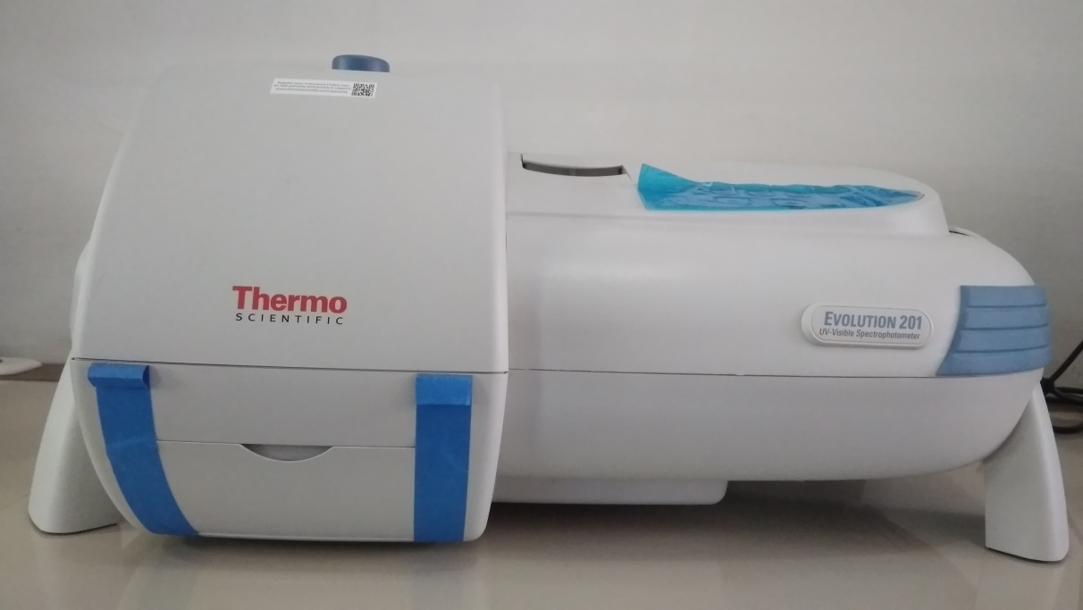

1. Spektrofotometer UV-Vis

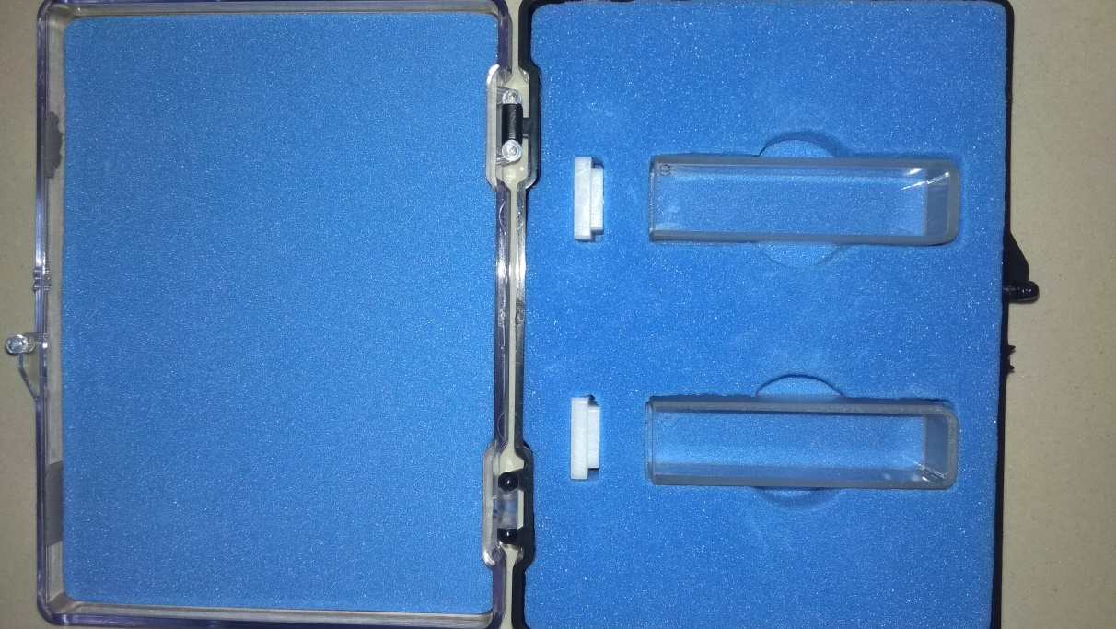

1. Kuvet

Lampiran 13. Hasil SPF *(Sun Protecting Factor)* Kulit Jagung *(Zea Mays*L.*)*

1. Hasil SPF Kulit jagung konsentrasi 6000ppm
   1. Hasil uji SPF kulit jagung 6000 ppm.1

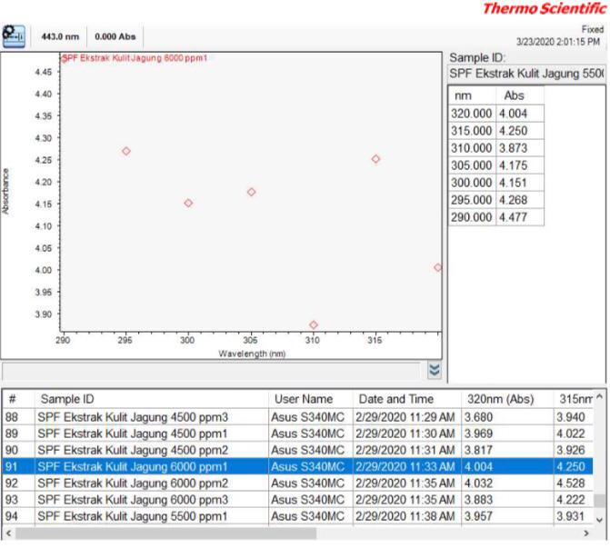

|  |  |  |  |
| --- | --- | --- | --- |
| No | Panjang Gelombang | ( EE X I ) X Absorbansi | $$\sum_{290}^{320}{}$$ |
| 1 | 290 | 0,0150 x 4,,477 | 0,0671 |
| 2 | 295 | 0,0817 x 4,268 | 0,3486 |
| 3 | 300 | 0,2874 x 4,151 | 1,1929 |
| 4 | 305 | 0, 3278 x 4,175 | 1,3685 |
| 5 | 310 | 0,1864 x 4,873 | 0,7219 |
| 6 | 315 | 0,0839 x 4,250 | 0,3565 |
| 7 | 320 | 0,0180 x 4,004 | 0,0720 |
| 4,1275X 10 (CF) = 41,27 | | | |

Lampiran 13. (lanjutan)

* 1. Hasil uji SPF kulit jagung 6000 ppm.2

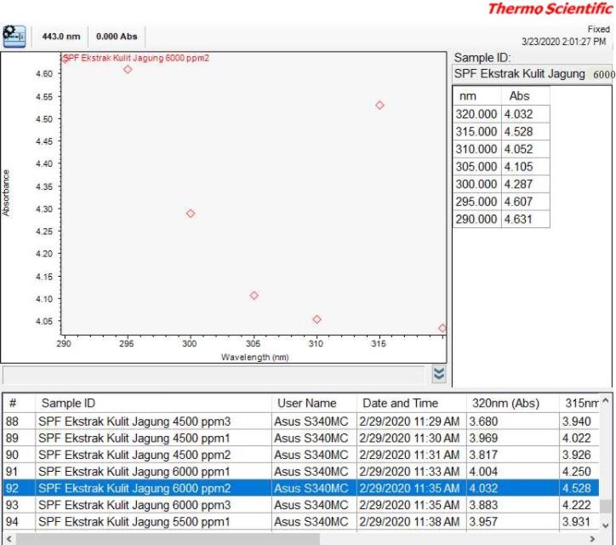

|  |  |  |  |
| --- | --- | --- | --- |
| No | Panjang Gelombang | ( EE X I ) X Absorbansi | $$\sum_{290}^{320}{}$$ |
| 1 | 290 | 0,0150 x 4,631 | 0,0694 |
| 2 | 295 | 0,0817 x 4,607 | 0,3763 |
| 3 | 300 | 0,2874 x 4,287 | 1,2320 |
| 4 | 305 | 0, 3278 x 4,105 | 1,3456 |
| 5 | 310 | 0,1864 x 4,052 | 0,7552 |
| 6 | 315 | 0,0839 x 4,528 | 0,3798 |
| 7 | 320 | 0,0180 x 4,032 | 0,0725 |
| 4,2412 X 10 (CF) = 42,41 | | | |

Lampiran 13. (lanjutan)

1. Hasil uji SPF kulit jagung 6000 ppm.3

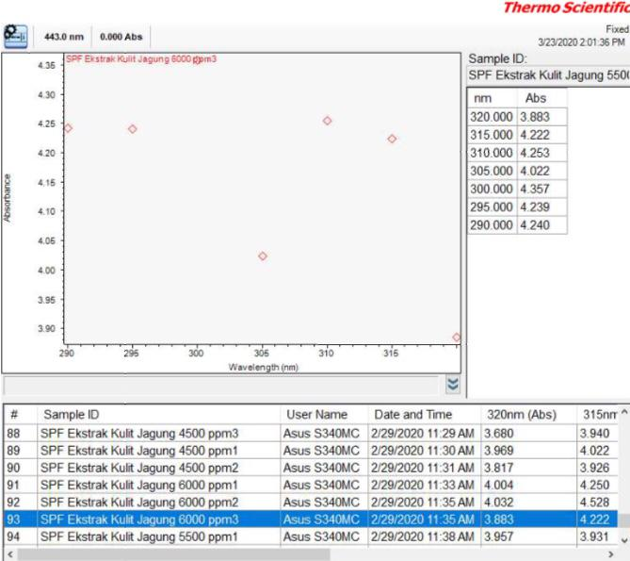

|  |  |  |  |
| --- | --- | --- | --- |
| No | Panjang Gelombang | ( EE X I ) X Absorbansi | $$\sum_{290}^{320}{}$$ |
| 1 | 290 | 0,0150 x 3,883 | 0,0582 |
| 2 | 295 | 0,0817 x 4,222 | 0,3457 |
| 3 | 300 | 0,2874 x 4,253 | 1,2223 |
| 4 | 305 | 0, 3278 x 4,022 | 1,3184 |
| 5 | 310 | 0,1864 x 4,253 | 0,7927 |
| 6 | 315 | 0,0839 x 4,222 | 0,3542 |
| 7 | 320 | 0,0180 x 4,883 | 0,0698 |
| 4,1613 X 10 (CF) = 41,61 | | | |

Rata-rata

41,27 + 42,41 + 41,61 = 125,29 = 41,76

1. 3

Lampiran 13. (lanjutan)

1. Hasil SPF Kulit Jagung Konsentrasi 6500ppm
   1. Hasil uji SPF kulit jagung 6500 ppm.1

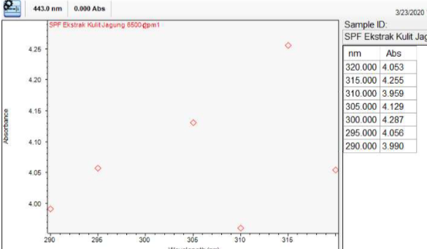

|  |  |  |  |
| --- | --- | --- | --- |
| No | Panjang Gelombang | ( EE X I ) X Absorbansi | $$\sum_{290}^{320}{}$$ |
| 1 | 290 | 0,0150 x 3,990 | 0,0598 |
| 2 | 295 | 0,0817 x 4,056 | 0,3313 |
| 3 | 300 | 0,2874 x 4,487 | 1,2320 |
| 4 | 305 | 0, 3278 x 4,129 | 1.3534 |
| 5 | 310 | 0,1864 x 3,959 | 0,7379 |
| 6 | 315 | 0,0839 x 4,255 | 0,3569 |
| 7 | 320 | 0,0180 x 4,053 | 0,0729 |
| 4,1442 x 10 (CF) = 41,44 | | | |

Lampiran 13. (lanjutan)

b.Hasil uji SPF kulit jagung 6500 ppm.2

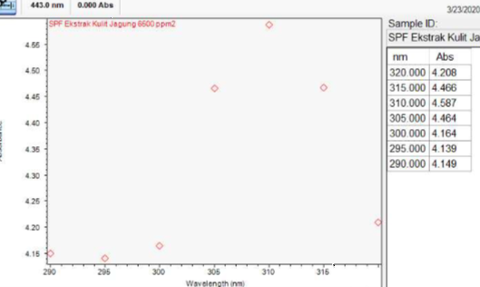

|  |  |  |  |
| --- | --- | --- | --- |
| No | Panjang Gelombang | ( EE X I ) X Absorbansi | $$\sum_{290}^{320}{}$$ |
| 1 | 290 | 0,0150 x 4,149 | 0,0622 |
| 2 | 295 | 0,0817 x 4,139 | 0,3381 |
| 3 | 300 | 0,2874 x 4,164 | 1,1967 |
| 4 | 305 | 0, 3278 x 4,464 | 1,4632 |
| 5 | 310 | 0,1864 x 4,587 | 0,8550 |
| 6 | 315 | 0,0839 x 4,466 | 0,3746 |
| 7 | 320 | 0,0180 x 4,208 | 0,0757 |
| 4,3655 x 10 (CF) = 43,65 | | | |

Lampiran 13. (lanjutan)

c.Hasil uji SPFkulit jagung 6500 ppm.3

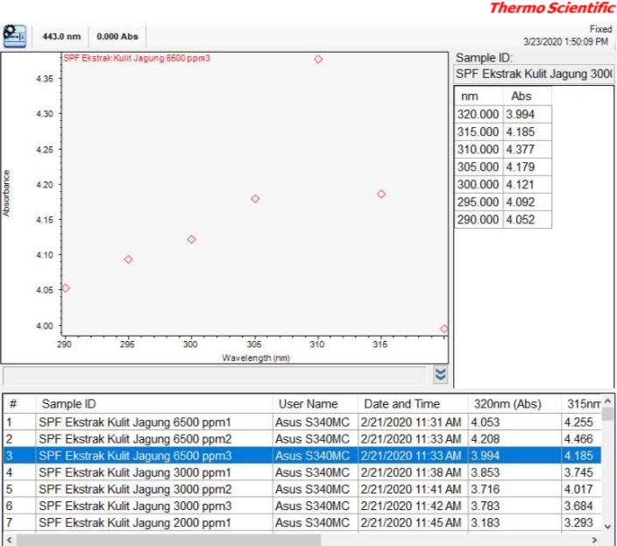

|  |  |  |  |
| --- | --- | --- | --- |
| No | Panjang Gelombang | ( EE X I ) X Absorbansi | $$\sum_{290}^{320}{}$$ |
| 1 | 290 | 0,0150 x 4,052 | 0,0607 |
| 2 | 295 | 0,0817 x 4,092 | 0,3343 |
| 3 | 300 | 0,2874 x 4,121 | 1,1843 |
| 4 | 305 | 0, 3278 x 4,179 | 1,3698 |
| 5 | 310 | 0,1864 x 4,377 | 0,8158 |
| 6 | 315 | 0,0839 x 4,185 | 0,3511 |
| 7 | 320 | 0,0180 x 3,994 | 0,0718 |
| 4,1879 x 10 (CF) = 41,87 | | | |

Rata-rata

41,44 + 43,65 + 41,87 = 126,96 = 42,32

1. 3

Lampiran 13. (lanjutan)

1. Hasil SPF Kulit jagung konsentrasi 7000ppm
2. Hasil uji SPF kulit jagung 7000 ppm.1

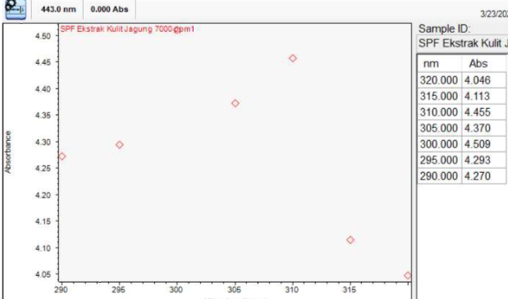

|  |  |  |  |
| --- | --- | --- | --- |
| No | Panjang Gelombang | ( EE X I ) X Absorbansi | $$\sum_{290}^{320}{}$$ |
| 1 | 290 | 0,0150 x 4,270 | 0,0640 |
| 2 | 295 | 0,0817 x 4,293 | 0,3507 |
| 3 | 300 | 0,2874 x 4,509 | 1,2958 |
| 4 | 305 | 0, 3278 x 4,370 | 1,4324 |
| 5 | 310 | 0,1864 x 4,455 | 0,8304 |
| 6 | 315 | 0,0839 x 4,113 | 0,3450 |
| 7 | 320 | 0,0180 x 4,046 | 0,0728 |
| 4,3911 x 10 (CF) = 43,91 | | | |

Lampiran 13. (lanjutan)

* 1. Hasil uji SPF kulit jagung 7000 ppm.2

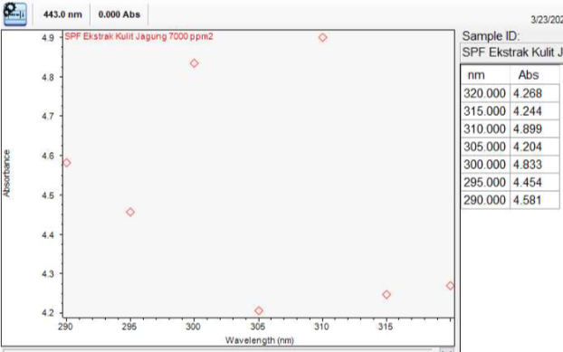

|  |  |  |  |
| --- | --- | --- | --- |
| No | Panjang Gelombang | ( EE X I ) X Absorbansi | $$\sum_{290}^{320}{}$$ |
| 1 | 290 | 0,0150 x 4,581 | 0,0687 |
| 2 | 295 | 0,0817 x 4,454 | 0,3638 |
| 3 | 300 | 0,2874 x 4,833 | 1,3890 |
| 4 | 305 | 0, 3278 x 4,204 | 1,3780 |
| 5 | 310 | 0,1864 x 4,899 | 0,9131 |
| 6 | 315 | 0,0839 x 4,244 | 0,3560 |
| 7 | 320 | 0,0180 x 4,268 | 0,0760 |
| 4,5454 x 10 (CF) = 45,45 | | | |

Lampiran 13. (lanjutan)

* 1. Hasil uji SPF kulit jagung 7000 ppm.3

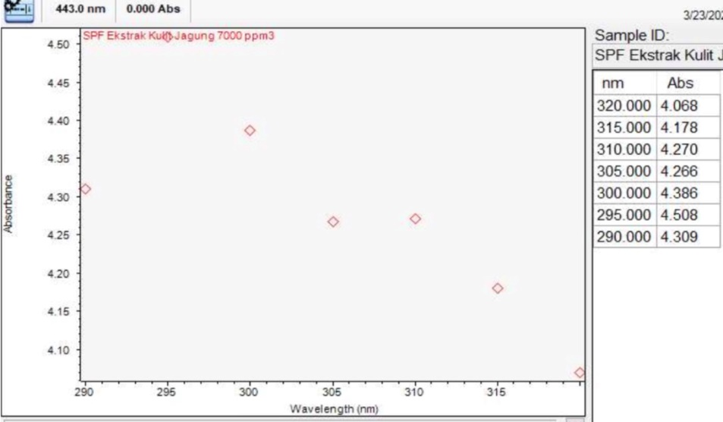

|  |  |  |  |
| --- | --- | --- | --- |
| No | Panjang Gelombang | ( EE X I ) X Absorbansi | $$\sum_{290}^{320}{}$$ |
| 1 | 290 | 0,0150 x 4,309 | 0,0646 |
| 2 | 295 | 0,0817 x 4,508 | 0,3683 |
| 3 | 300 | 0,2874 x 4,386 | 1,2605 |
| 4 | 305 | 0, 3278 x 4,266 | 1,3983 |
| 5 | 310 | 0,1864 x 4,270 | 0,7959 |
| 6 | 315 | 0,0839 x 4,178 | 0,3505 |
| 7 | 320 | 0,0180 x 4,068 | 0,0732 |
| 4,3113 x 10 (CF) = 43,11 | | | |

Rata-rata

43,91 + 45,45 + 43,11 = 132,47 = 44,15

1. 3

Lampiran 14. Hasil SPF *(Sun Protecting Factor)* Rambut Jagung *(Zea Mays*L.*)*

1. Hasil SPF Rambut jagung konsentrasi 3500 ppm

* 1. Hasil uji SPF rambut jagung 3500 ppm.1

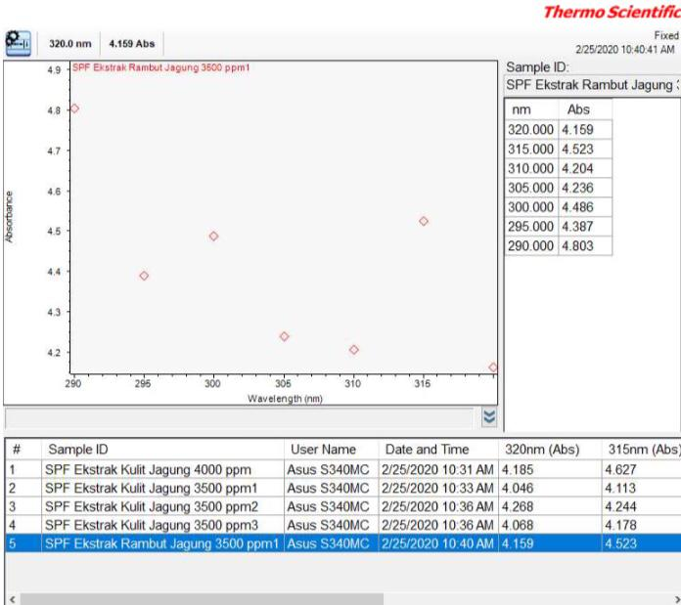

|  |  |  |  |
| --- | --- | --- | --- |
| No | Panjang Gelombang | ( EE X I ) X Absorbansi | $$\sum_{290}^{320}{}$$ |
| 1 | 290 | 0,0150 x 4,803 | 0,0730 |
| 2 | 295 | 0,0817 x 4,387 | 0,3584 |
| 3 | 300 | 0,2874 x 4,486 | 1,2892 |
| 4 | 305 | 0, 3278 x 4,236 | 1,3885 |
| 5 | 310 | 0,1864 x 4,204 | 0,7832 |
| 6 | 315 | 0,0839 x 2,523 | 0,3794 |
| 7 | 320 | 0,0180 x 4,159 | 0,0748 |
| 3,3455 x 10 (CF) = 43,45 | | | |

Lampiran 14. (lanjutan)

* 1. Hasil uji SPF rambut jagung 3500 ppm.2

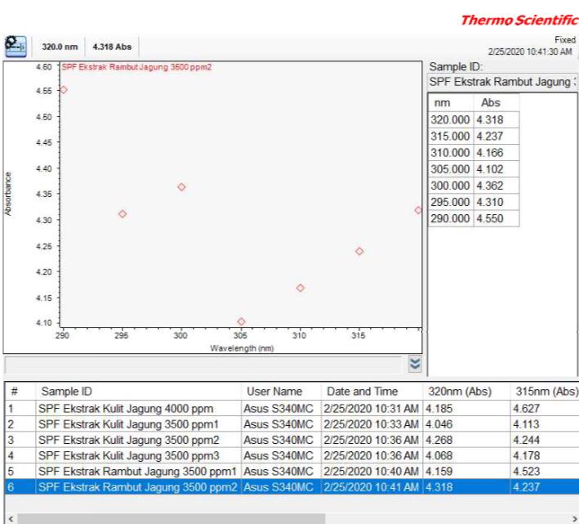

|  |  |  |  |
| --- | --- | --- | --- |
| No | Panjang Gelombang | ( EE X I ) X Absorbansi | $$\sum_{290}^{320}{}$$ |
| 1 | 290 | 0,0150 x 4,550 | 0,0682 |
| 2 | 295 | 0,0817 x 4,310 | 0,3521 |
| 3 | 300 | 0,2874 x 4,362 | 1,2536 |
| 4 | 305 | 0, 3278 x 4,102 | 1,3446 |
| 5 | 310 | 0,1864 x 4,166 | 0,7765 |
| 6 | 315 | 0,0839 x 4,237 | 0,3554 |
| 7 | 320 | 0,0180 x 4,318 | 0,0771 |
| 4,2275 x 10 (CF) = 42,27 | | | |

Lampiran 14. (lanjutan)

* 1. Hasil uji SPF rambut jagung 3500 ppm.3

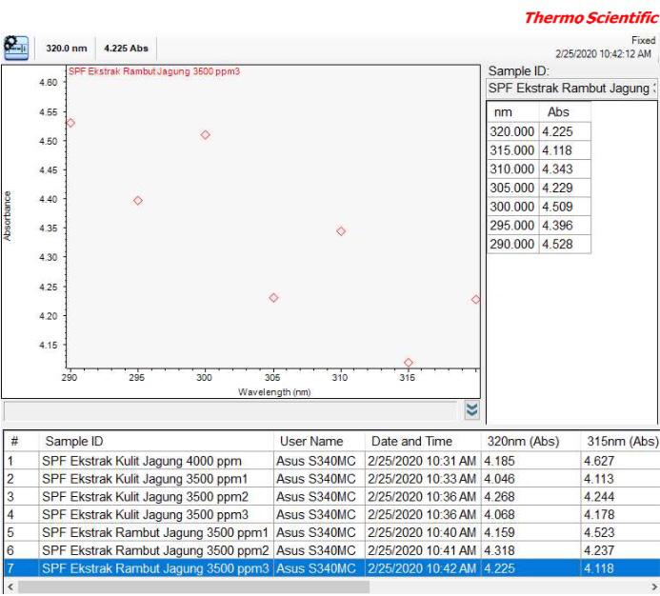

|  |  |  |  |
| --- | --- | --- | --- |
| No | Panjang Gelombang | ( EE X I ) X Absorbansi | $$\sum_{290}^{320}{}$$ |
| 1 | 290 | 0,0150 x 4,528 | 0,0679 |
| 2 | 295 | 0,0817 x 4,396 | 0,3591 |
| 3 | 300 | 0,2874 x 4,509 | 1,2958 |
| 4 | 305 | 0, 3278 x 4,229 | 1,3862 |
| 5 | 310 | 0,1864 x 4,343 | 0,8095 |
| 6 | 315 | 0,0839 x 4,118 | 0,3455 |
| 7 | 320 | 0,0180 x 4,225 | 0,0760 |
| 4,34 x 10 (CF) = 43,4 | | | |

Rata-rata :

43,45 + 42,27 + 43,4 = 129,12 = 43,04

3 3 Lampiran 14. (lanjutan)

Lampiran 14. (lanjutan)

2. Hasil SPF Rambut jagung konsentrasi 4000 ppm

1. Hasil uji SPF rambut jagung 4000 ppm.1

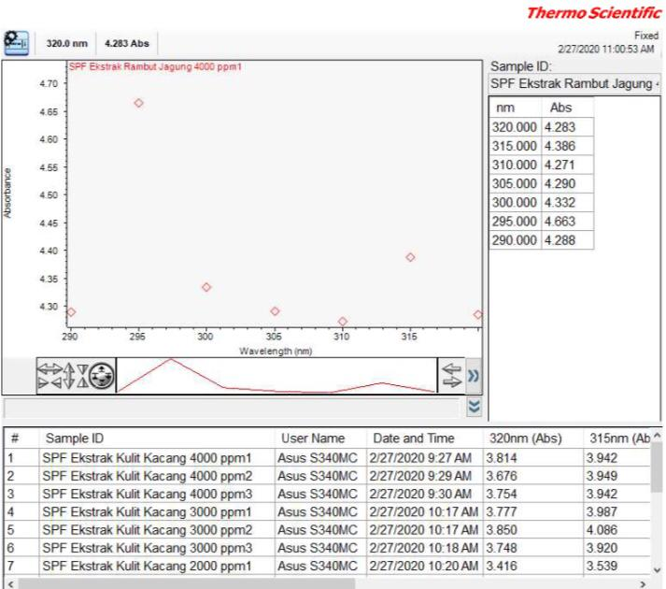

|  |  |  |  |
| --- | --- | --- | --- |
| No | Panjang Gelombang | ( EE X I ) X Absorbansi | $$\sum_{290}^{320}{}$$ |
| 1 | 290 | 0,0150 x 4,288 | 0,0643 |
| 2 | 295 | 0,0817 x 4,663 | 0,3809 |
| 3 | 300 | 0,2874 x 4,332 | 1,2450 |
| 4 | 305 | 0, 3278 x 4,290 | 1,4062 |
| 5 | 310 | 0,1864 x 4,271 | 0,7961 |
| 6 | 315 | 0,0839 x 4,386 | 0,3679 |
| 7 | 320 | 0,0180 x 4,283 | 0,0770 |
| 4,3374 x 10 (CF) = 43,37 | | | |

Lampiran 14. (lanjutan)

1. Hasil uji SPF rambut jagung 4000 ppm.2

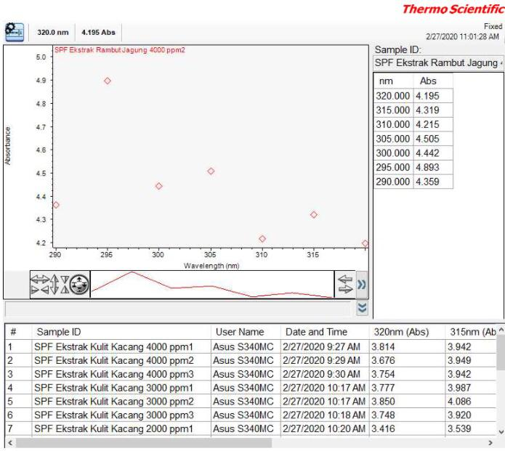

|  |  |  |  |
| --- | --- | --- | --- |
| No | Panjang Gelombang | ( EE X I ) X Absorbansi | $$\sum_{290}^{320}{}$$ |
| 1 | 290 | 0,0150 x 4,359 | 0,0653 |
| 2 | 295 | 0,0817 x 4,893 | 0,3997 |
| 3 | 300 | 0,2874 x 4,442 | 1,2766 |
| 4 | 305 | 0, 3278 x 4,505 | 1,4767 |
| 5 | 310 | 0,1864 x 4,215 | 0,7856 |
| 6 | 315 | 0,0839 x 4,319 | 0,3623 |
| 7 | 320 | 0,0180 x 4,195 | 0,0755 |
| 4,4417 x 10 (CF) = 44,41 | | | |

Lampiran 14. (lanjutan)

1. Hasil uji SPF rambut jagung 4000 ppm.3

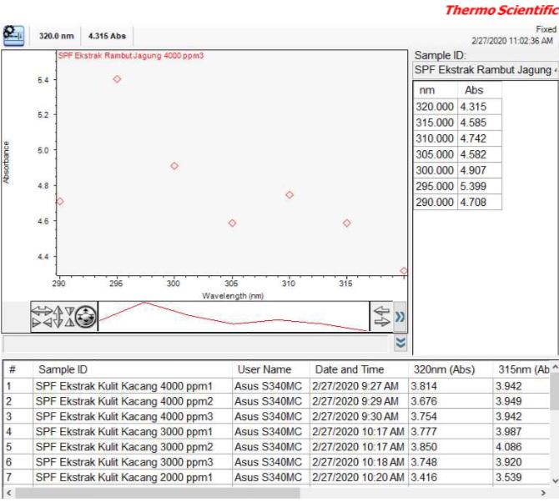

|  |  |  |  |
| --- | --- | --- | --- |
| No | Panjang Gelombang | ( EE X I ) X Absorbansi | $$\sum_{290}^{320}{}$$ |
| 1 | 290 | 0,0150 x 4,708 | 0,0706 |
| 2 | 295 | 0,0817 x 4,399 | 0,3593 |
| 3 | 300 | 0,2874 x 4,907 | 1,4102 |
| 4 | 305 | 0, 3278 x 4,582 | 1,5019 |
| 5 | 310 | 0,1864 x 4,742 | 0,8839 |
| 6 | 315 | 0,0839 x 4,585 | 0,3846 |
| 7 | 320 | 0,0180 x 4,315 | 0,0776 |
| 4,6881 x 10 (CF) = 46,88 | | | |

Rata-rata

43,37 + 44,41 + 46,88 = 134,66 = 44,88

3 3Lampiran 14. (lanjutan)

3. Hasil SPF Rambut jagung konsentrasi 4500ppm

* 1. Hasil uji SPF rambut jagung 4500 ppm.1

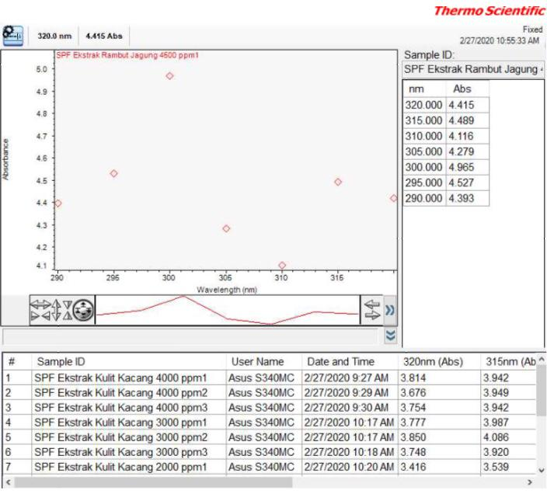

|  |  |  |  |
| --- | --- | --- | --- |
| No | Panjang Gelombang | ( EE X I ) X Absorbansi | $$\sum_{290}^{320}{}$$ |
| 1 | 290 | 0,0150 x 4,393 | 0,0658 |
| 2 | 295 | 0,0817 x 4,577 | 0,3698 |
| 3 | 300 | 0,2874 x 4,965 | 1,4269 |
| 4 | 305 | 0, 3278 x 4,279 | 1,4026 |
| 5 | 310 | 0,1864 x 4,116 | 0,7672 |
| 6 | 315 | 0,0839 x 4,489 | 0,3766 |
| 7 | 320 | 0,0180 x 4,415 | 0,0794 |
| 4,4883 x 10 (CF) = 44,88 | | | |

Lampiran 14. (lanjutan)

* 1. Hasil uji SPF rambut jagung 4500 ppm.2

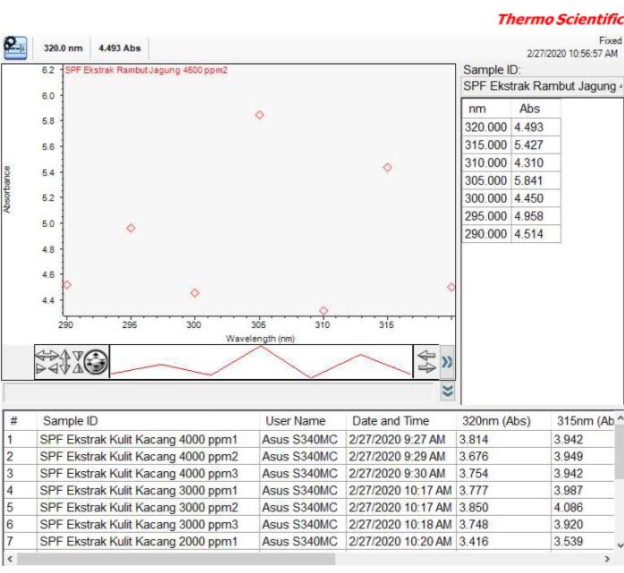

|  |  |  |  |
| --- | --- | --- | --- |
| No | Panjang Gelombang | ( EE X I ) X Absorbansi | $$\sum_{290}^{320}{}$$ |
| 1 | 290 | 0,0150 x 4,514 | 0,0677 |
| 2 | 295 | 0,0817 x 4,958 | 0,4050 |
| 3 | 300 | 0,2874 x 4,450 | 1,2789 |
| 4 | 305 | 0, 3278 x 4,841 | 1,5868 |
| 5 | 310 | 0,1864 x 4,310 | 0,8033 |
| 6 | 315 | 0,0839 x 5,427 | 0,4553 |
| 7 | 320 | 0,0180 x 4,493 | 0,0808 |
| 4,6778 x 10 (CF) = 46,77 | | | |

Lampiran 14. (lanjutan)

* 1. Hasil uji SPF rambut jagung 4500 ppm.3

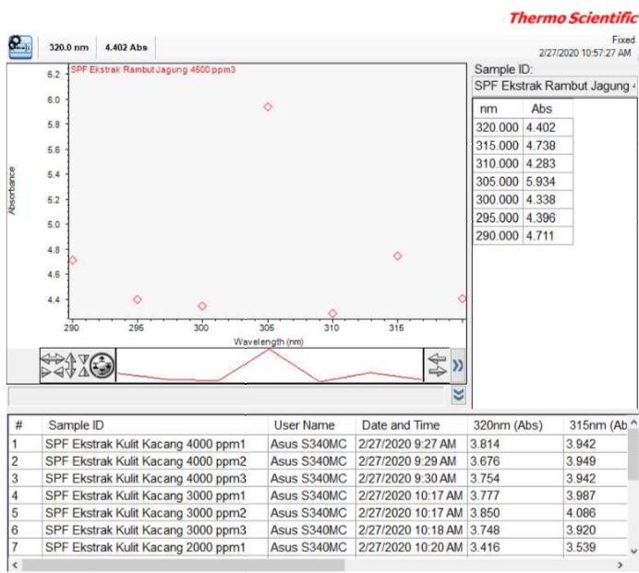

|  |  |  |  |
| --- | --- | --- | --- |
| No | Panjang Gelombang | ( EE X I ) X Absorbansi | $$\sum_{290}^{320}{}$$ |
| 1 | 290 | 0,0150 x 4,711 | 0,0706 |
| 2 | 295 | 0,0817 x 4,396 | 0,3591 |
| 3 | 300 | 0,2874 x 4,338 | 1,2467 |
| 4 | 305 | 0, 3278 x 5,934 | 1,9451 |
| 5 | 310 | 0,1864 x 4,283 | 0,7983 |
| 6 | 315 | 0,0839 x 4,738 | 0,3975 |
| 7 | 320 | 0,0180 x 4,402 | 0,0792 |
| 4,8964 x 10 (CF) = 48,96 | | | |

Rata-rata

44,88 + 46,77 + 48,96 = 140,61 = 46,87

3 3